ОСФР по Иркутской области
(наименование территориального органа Фонда пенсионного и социального страхования Российской Федерации)
ЗАЯВЛЕНИЕ О НАЗНАЧЕНИИ МЕР СОЦИАЛЬНОЙ ПОДДЕРЖКИ, УСТАНОВЛЕННЫХ
ЗАКОНОДАТЕЛЬСТВОМ РОССИЙСКОЙ ФЕДЕРАЦИИ, ГРАЖДАНАМ ИЗ ЧИСЛА
ВОЕННОСЛУЖАЩИХ И ЧЛЕНОВ ИХ СЕМЕЙ
1. Прошу назначить средства на проведение ремонта индивидуальных жилых домов, принадлежащих членам
семей военнослужащих, лиц, проходивших службу в войсках национальной гвардии Российской Федерации и
имевших специальные звания полиции, сотрудников органов внутренних дел Российской Федерации, учреждений
и
органов уголовно-исполнительной системы, федеральной противопожарной службы Государственной
противопожарной службы, таможенных органов Российской Федерации, потерявшим кормильца.
Я являюсь (сделать отметку в соответствующем квадрате):

получателем услуги;
законным представителем
,
(фамилия, имя, отчество (при наличии) гражданина)
СНИЛС,
проживающий(ая) в Российской Федерации:
адрес места жительства

адрес места пребывания
,
,
адрес фактического проживания
Контактный телефон
Адрес электронной почты
,
Наименование документа,
удостоверяющего личность
Серия, номер
Дата выдачи
Код подразделения
Кем выдан
Дата рождения
Пол:
муж.;

жен.;
(сделать отметку в соответствующем квадрате)
Наименование документа,
подтверждающего полномочия законного
представителя (заполняется, если
заявление подается законным
представителем)
Серия, номер
Дата выдачи
Дата создания
записи
Номер актовой записи
2. Представитель (доверенное лицо):
,
(фамилия, имя, отчество (при наличии) представителя)
Страница 1 из 5

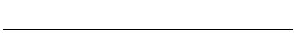

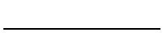
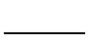
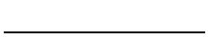
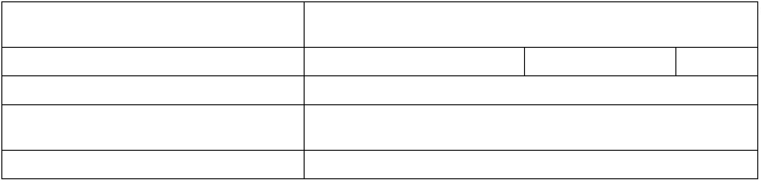

Наименование документа,
удостоверяющего личность представителя
Серия, номер
Код подразделения
Кем выдан
Дата выдачи
Наименование документа,
подтверждающего полномочия
представителя
Серия, номер
Дата выдачи
3. Сведения о получателе услуги (в случае подачи заявления законным представителем):
,
(фамилия, имя, отчество (при наличии) получателя услуги)
СНИЛС
,
Наименование документа,
удостоверяющего личность получателя
Серия, номер
Дата выдачи
Дата создания записи
Номер актовой записи
Код подразделения (при наличии)
Кем выдан
Дата рождения
Пол:
муж.;
жен.;
(сделать отметку в соответствующем квадрате)
проживающий(ая) в Российской Федерации:
адрес места жительства
,
.
адрес места пребывания
4. Категория, к которой относится погибший (умерший):
(сделать отметку в соответствующем квадрате)

Военнослужащий по призыву;
Военнослужащий по контракту;
Сотрудник федерального органа исполнительной власти;
(наименование федерального органа исполнительной власти)
5. Степень родства (сделать отметку в соответствующем квадрате):
5.1.

Супруг/супруга:
Сведения свидетельства о браке:
выдано компетентным органом иностранного государства
Страница 2 из 5
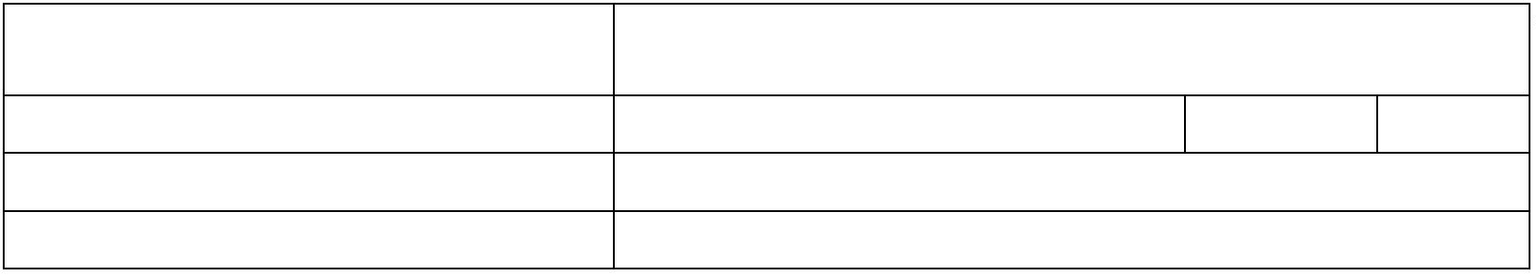
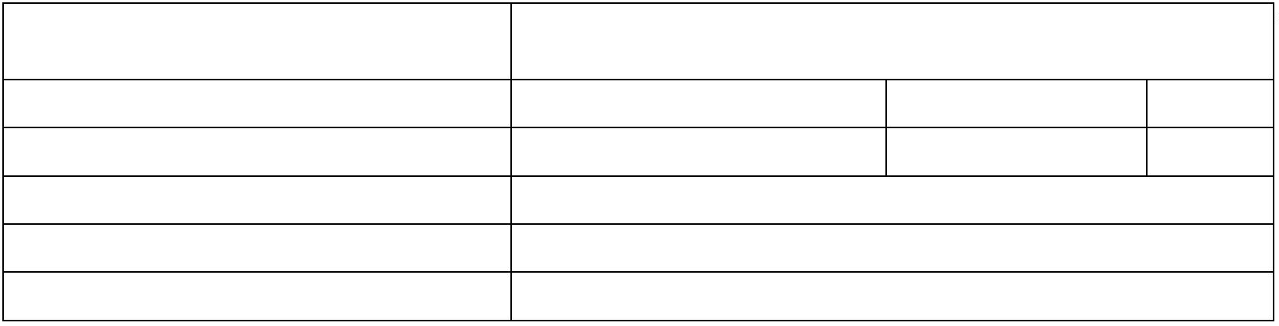


Серия, номер
Дата выдачи
Дата актовой
записи
Номер актовой записи
Кем выдано
5.2.
Ребёнок погибшего (умершего):
Сведения свидетельства о рождении ребёнка (подтверждающие родство ребенка с умершим):
выдано компетентным органом иностранного государства
Серия, номер
Дата выдачи
Номер актовой записи
Кем выдано
Дата актовой записи
Категория, к которой относится ребёнок (сделать отметку в соответствующем квадрате):
5
.2.1.
.2.2.
до 18 лет;
5
от 18 до 23 лет обучающийся по очной форме
в
образовательной организации
(общеобразовательной, профессиональной образовательной или образовательной организации
высшего образования);
Сведения из справки из образовательной организации:
Номер
Дата выдачи
Кем выдана
5.2.3.
старше 18 лет, являющийся инвалидом с детства.
5.3.
Лицо, находившееся на иждивении погибшего (умершего).
Сведения о погибшем (умершем):
(фамилия, имя, отчество (при наличии) погибшего(умершего)
Сведения из свидетельства о смерти:
выдано компетентным органом иностранного государства
Серия, номер
Дата выдачи
Номер актовой записи
Кем выдано
Дата актовой записи
Реквизиты решения суда о нахождении на иждивении погибшего (умершего) военнослужащего, сотрудника
федерального органа исполнительной власти, добровольца:
Серия, номер
Кем выдано
Дата
6. Сведения из справки о праве на получение средств федерального бюджета на проведение ремонта
индивидуального жилого дома, принадлежащего членам семьи военнослужащего, сотрудника федерального
органа исполнительной власти, потерявшим кормильца:
Серия, номер
Кем выдана
Дата выдачи

Страница 3 из 5




. Адрес жилого дома, подлежащего ремонту (индекс, город/населенный пункт, улица, номер дома):,
7
. Количество граждан, зарегистрированных по месту жительства в жилом доме, подлежащем ремонту:
Сведения о гражданах, зарегистрированных по месту жительства в жилом доме, подлежащем ремонту:
8
Дата рождения (при
Фамилия, Имя, Отчество (при наличии)
СНИЛС (при наличии)
наличии)
9. Сведения о других членах семьи, имеющих право на получение средств на проведение ремонта
индивидуального жилого дома:
Дата рождения (при
Фамилия, Имя, Отчество (при наличии)
СНИЛС (при наличии)
наличии)
10. Прошу осуществить выплату (сделать отметку в соответствующем квадрате и указать нужное):
через организацию почтовой связи
путем вручения в кассе организации
путем вручения на дому
через кредитную организацию
(полное наименование кредитной организации)
на счёт
(номер счета получателя)
11. О ходе и результатах рассмотрения данного заявления прошу информировать путем передачи текстовых
сообщений (сделать отметку в соответствующем квадрате):
на адрес электронной почты
(указать адрес электронной почты)
(указать номер телефона)
на номер мобильного телефона
12. Достоверность сведений, указанных в настоящем заявлении, подтверждаю. В случае выявления
недостоверности представленных сведений о документах, подтверждающих право на меры социальной
поддержки, обязуюсь возместить причиненный Фонду пенсионного и социального страхования Российской
Федерации ущерб.
13. Я предупрежден(а):
-
о необходимости безотлагательно извещать территориальный орган Фонда пенсионного и социального
страхования Российской Федерации об обстоятельствах, влияющих на изменение размеров мер социальной
поддержки, а также влекущих прекращение их выплаты.
-
в случае получения излишних сумм выплаты мер социальной поддержки в связи с несообщением о наступлении
вышеуказанных обстоятельств, обязуюсь возместить причиненный Фонду пенсионного и социального страхования
Российской Федерации ущерб.
Страница 4 из 5

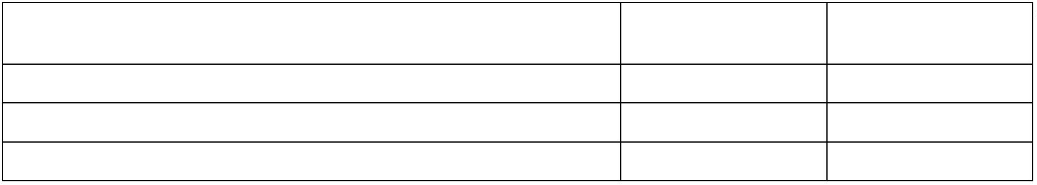
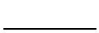

Подпись заявителя (представителя
Дата подачи заявления/
Рег. номер
заявителя)
Расшифровка подписи (фамилия,
инициалы)
Страница 5 из 5


